EHI 2016 Pressemitteilung

Neue EU-Herzstudie:
Mit einem verbesserten Lebensstil könnte Österreich die beste Herzgesundheit erreichen!
Groβe Ungleichheiten zwischen den Ländern beim Gebrauch von grundlegenden Herzmedikamenten
Österreich landet von 30 untersuchten Ländern auf Platz 10 im Euro Herz Index 2016 (EHI), der heute in Brüssel veröffentlicht wird. Die Österreicher haben ein gutes System, um Herzgesundheit zu ermöglichen, dennoch erzielen die Lebensstilvorbeugungsprogramme nicht die gewünschten Ergebnisse. Die Essensgewohnheiten sind nicht die gesündesten: Zu viel Zucker, zu wenig Obst und Gemüse.
Der Index vergleicht die Herzkrankenversorgung in 30 europäischen Ländern. Die Spitzenposition nimmt Frankreich ein, dicht gefolgt von Norwegen und Schweden. In nahezu sämtlichen Ländern ist eine zunehmende Verbesserung der Herzkrankenversorgung festzustellen, jedoch gibt es groβe Ungleichheiten zwischen den Ländern. Gleicher Zugang zu grundlegenden Herzmedikamenten würde Zehntausende von Leben retten.
“Österreich hat ein solides System für die Bereitstellung der Herzkrankenversorgung”, erklärt EHI-Projektleiterin Dr. Beatriz Cebolla. ”Es ist leicht zugänglich und die Patienten können mit einer guten ärztlichen Versorgung rechnen. Wichtige Dinge für die sekundäre Prävention, wie beispielsweise die Rehabilitation oder spezialisierte häusliche Pflege werden geboten. Dennoch sind die Resultate schlechter als erwartet werden könnte.
Professor Dr. Arne Björnberg, Vorsitzender des Forschungsunternehmens Health Consumer Powerhouse (HCP), erläutert die grundlegende Problematik: “In der Herzversorgung gibt es eine deutliche Lücke zwischen den europäischen Leitlinien für die Therapie von Patienten und der tatsächlichen Behandlung. Der Einsatz von grundlegenden, preiswerten Herzmedikamenten scheint planlos zu sein und spiegelt kaum die tatsächlichen Bedürfnisse der Europäer wider.
“Offensichtlich gibt es einen Zusammenhang zwischen hohen Ausgaben und guten Ergebnissen. Wohlhabende Länder können Patienten auch bei geringeren Beschwerden ins Krankenhaus einweisen und damit eine Verschlechterung des Gesundheitszustandes leichter abwenden”, fügt Professor Björnberg hinzu. ”Aber viel kann auch mit geringen finanziellen Mitteln erreicht werden, wenn man nur die richtigen Prioritäten setzt.”

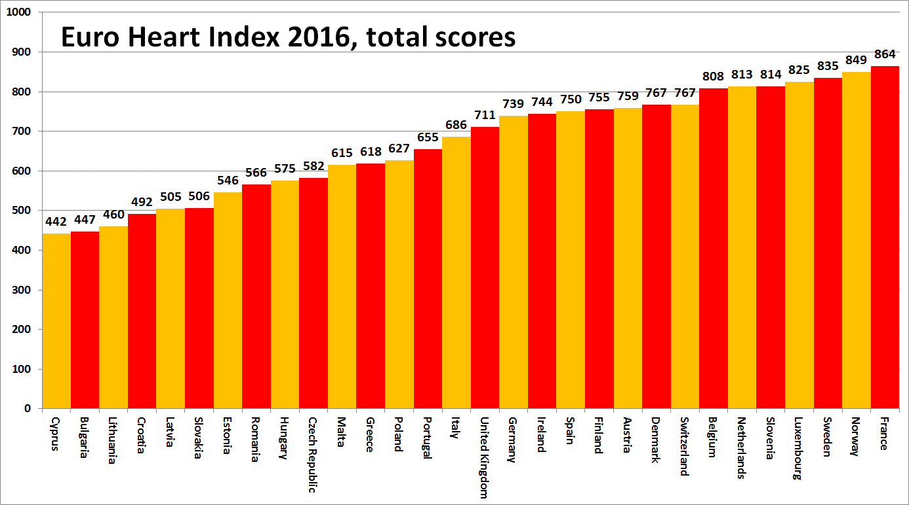
Über den EHI
Der Euro Herz Index liefert ein Ranking von kardiovaskulären Gesundheitssystemen in 30 Ländern, aufgeteilt in vier Schlüsselbereiche: Prävention, Verfahren, Prozesse, Zugang zur Pflege und Ergebnisse, gemessen an 31 Indikatoren. Der Index wird aus öffentlichen Statistiken und unabhängiger Forschung zusammengestellt. Produzent des EHI ist die freistehende Health Consumer Powerhouse Ltd, die seit 2004 analytische Studien über die Leistungen der nationalen europäischen Gesundheitssysteme betreibt und seitdem rund 50 Indexpublikationen veröffentlicht hat. Alle HCP Indexe nehmen eine verbraucherzentrierte Position ein. Die Produktion des EHI 2016 wurde mit vorbehaltlosem Zuschuss von Amgen Europe GmbH produziert.
Der vollständige EHI Report mit Daten und Erläuterung der Methodik, Matrix und Pressemitteilungen ist frei verfügbar über: www.healthpowerhouse.com/publications/euro-heart-index-2016/
Für weitere Informationen kontakten Sie bitte:
EHI Projektleiterin: Dr. Beatriz Cebolla (beatriz.cebolla@healthpowerhouse.com ),
+49 152 2371 9856
HCP Ltd. Vorsitzender: Prof. Dr. Arne Björnberg (arne.bjornberg@healthpowerhouse.com),
+46 705 848451
(c) HCP Ltd. 2016

